西南交通大学土木工程学院
“壮美与挑战：我的川藏线”——2021年全国大学生云上学术夏令营
报 名 通 知

一、2021云上夏令营活动概况
伟大的世纪工程“川藏铁路”， 跨21座4000m以上的雪山、越14条大江大河，无惧山岭重丘、风沙荒漠、雷雨雪霜，正加速推进建设。成都到雅安段139.878km已于2019年初建成通车，拉萨到林芝段435km也于2020年底完成铺轨工作，预计在2021年6月30日实现建成通车。2021年5月23日，国家川藏铁路技术创新中心在成都揭牌，助力川藏铁路的建设。后疫情时代的川藏铁路建设者们，意志坚定、斗志昂扬，正在创造新的历史奇迹。
川藏铁路工程的复杂程度和艰险程度超出想象。工程所经地区拥有比成昆铁路“地质博物馆”还要复杂的地质条件，又有比南昆铁路“地下迷宫”更为艰险的地形地貌。川藏铁路最艰险和最具挑战的新建正线总长度1011km，雅林段施工要面临四大难题——“显著的地形高差”、“强烈的板块活动”、“频发的地质灾害”和“敏感的生态环境”，战胜这四大难题，是川藏铁路建成的关键。雅林段按照双线Ⅰ级铁路设计，全线共设26座车站，设计速度120至200km/h，最大坡度30‰，全线采用电力牵引。该线路桥隧比高达94.8%，被中国工程院副院长何华武院士称之为典型的“高原地下铁路”。其中，隧道总长约838km，共72座，长度在30km以上的超长隧道有6座；桥梁总长约129.8km，常用跨度简支梁约3450孔，复杂大桥11座。
今年夏天，西南交通大学有幸邀请了数位来自科研、设计、管理、施工等不同领域的，长期奋战在川藏铁路的专家们，他们将从建设一线为我们带来最切身的体会和最真实的报道，让我们能够身临其境地感受“建设中的川藏铁路”！
来吧！让我们一起相约西南交通大学，参加2021年全国大学生云上学术夏令营，一起聆听“我的川藏线”，一起近距离感受这项“世纪工程”的壮美与挑战！
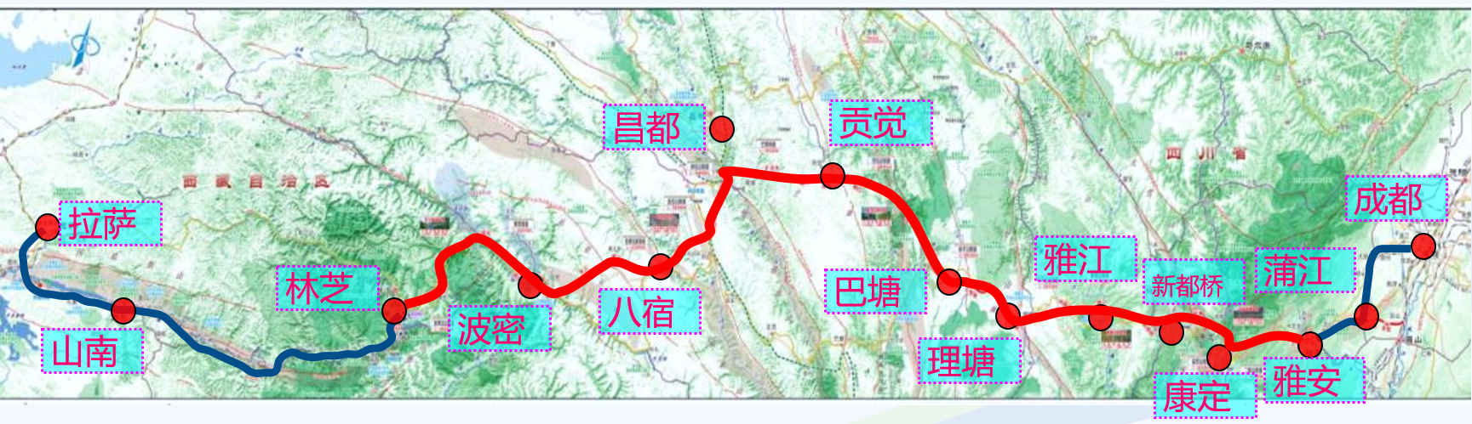
西南交通大学土木工程学院于2021年7月中旬举办“壮美与挑战：我的川藏线”全国大学生学术夏令营活动，拟接收300名营员。
取得优秀营员资格的学生，当年如获得所在学校的研究生推荐免试资格，并符合我校相关录取条件的，直接拟录取为我校免试研究生。当年获得优秀营员的学生如未获得所在学校的研究生推荐免试资格，参加全国硕士研究生统一入学考试报考我校，在同等条件下，优先录取。
夏令营活动时间：2021年7月16日-7月17日，为期2天。
活动内容：学术讲座+建设报道+学术演讲。
举办形式：线上。

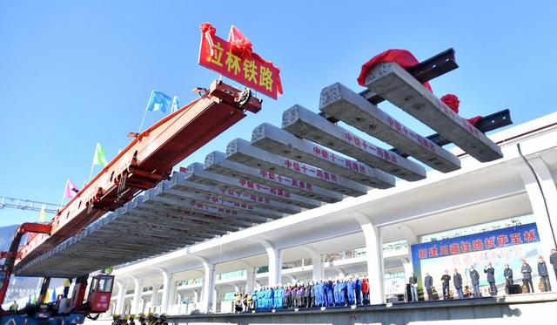 | 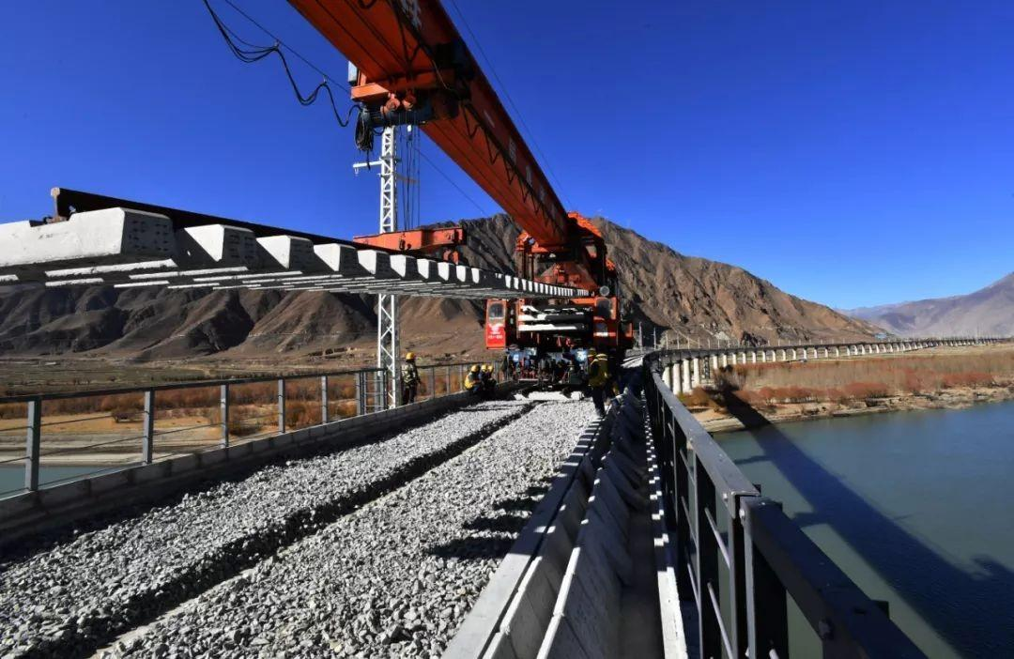
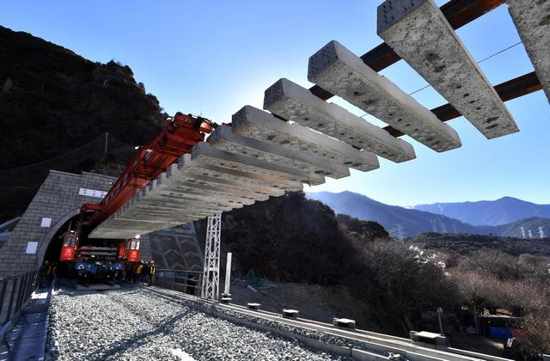 | 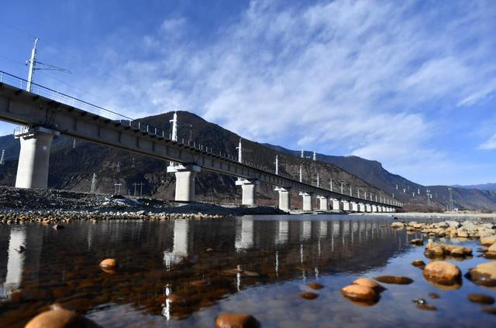

二、2021云上夏令营申请条件
品德良好，遵纪守法，身心健康且具备下列条件之一者，可确定为我校2021年全国优秀大学生学术夏令营对象：
- 1、“双一流”建设高校，土木、水利、交通及相近专业全日制本科三年级在校生；
- 2、其他高校，土木水利及交通运输大类专业的全日制本科三年级在校生；
- 3、科研能力突出者可适当放宽报名条件，申请人须提交科研成果、公开发表期刊论文、全国大学生数学建模竞赛获奖等材料。

三、2021云上夏令营申请材料

- 1、本科前两年半的学习成绩单以及年级综合排名的证明件，并加盖学校教务部门公章的电子扫描件（若因疫情原因无法加盖公章，请如实提供成绩单和排名证明，并在返校后及时补交材料即可）；
- 2、英语学习证明材料（如国家英语四、六级考试成绩，TOEFL成绩，GRE/GMAT成绩，雅思成绩等）；
- 3、获奖证书、科研成果、公开发表的论文等电子扫描件；
- 4、学生证和身份证的电子扫描件；

四、2021云上夏令营申请程序
- 1、2021年月6日21日~7月1日，学生登录西南交通大学研究生招生网（http://yz.swjtu.edu.cn），点击暑期学术夏令营，完成注册报名。
- 2. 填报夏令营申请时，请将“个人简历”与上述所有“申请材料”扫描为pdf格式并统一打包，压缩文件主题命名格式为“本科学校-姓名-拟报考专业名称”上传于系统中“上传简历”栏。
- 3、2021年7月6日，学院确定夏令营成员名单并通知学生。入选学生需在7月7日12:00前确认是否参加，逾期未确认者视为放弃资格。

五、2021云上夏令营活动安排

时 间 | 线上平台 | 活 动 安 排
7月16日  9:00~9:20 | 腾讯会议 | “我的川藏线”夏令营 开营典礼
7月16日  9:20~12:00 | 腾讯会议 | “我的川藏线”系列讲座：  来自设计一线的报道
7月16日  14:30~17:30 | 腾讯会议 | “我的川藏线”系列讲座：  来自建设一线的报道
7月16日  20:00~20:30 | QQ群 | 学术演讲比赛命题和答疑
7月17日  8:00~12:00 | / | 根据命题准备5分钟的演讲（PPT形式）
7月17日  14:00~17:30 | 腾讯会议 | 营员分组进行演讲和答辩
7月17日  20:00~21:00 | 腾讯会议 | 夏令营总结，闭营典礼
注：以上活动时间、内容等届时可能会根据具体工作安排稍作调整。

六、优秀营员享有的政策
- 优秀营员如获得所在学校的研究生推荐免试资格，并按学校规定时间内通过教育部“全国推荐优秀应届本科毕业生免试攻读研究生信息公开暨管理服务系统”（网址：http://yz.chsi.com.cn/tm），完成所有规定流程后，可直接拟录取，给予一等学业奖学金。
- 优秀营员如未获得所在学校的研究生推荐免试资格，但通过参加全国统考并第一志愿报考我院的硕士研究生，复试合格，在同等条件下优先录取。

七、2021云上夏令营的联系方式
联系人：巫老师
地址：成都市二环路北一段111号西南交通大学九里校区土木馆1201办公室
电话：028-87600559
电子邮箱：393859011@QQ.com

